МИНИСТЕРСТВО НАУКИ и высшего образования

**РОССИЙСКОЙ ФЕДЕРАЦИИ**

Федеральное государственное автономное образовательное учреждение

высшего образования

«Санкт-Петербургский политехнический университет Петра Великого»

(ФГАОУ ВО «СПбПУ»)

**Институт среднего профессионального образования**

**Отчёт по лабораторной работе № 3**

**по учебной дисциплине «Основы алгоритмизации и программирования»**

**Тема: «Программирование циклов с неизвестным заранее числом повторений»**

Выполнила студентка

специальности 09.02.07

Информационные системы и

программирование

II курса группы 22919/9

Рисанова Ксения

Сергеевна

Преподаватель

Молькова Лолита Юрьевна

Санкт-Петербург,

2022

**Цель работы:**

-Освоение средств языка C++ для описания итерационных циклов и закрепление навыков использования их при программировании.

**Задание:** составить схему программы и программу на языке C++ с использованием оператора цикла с предусловием и оператора цикла с постусловием для вычисления функции sin x с заданной точностью ε с использованием разложения в ряд:

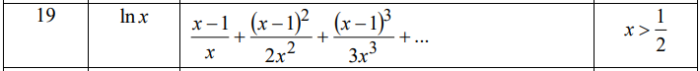

**Выполнение:**

Запускаем программу “Visual Studio”. В окне «Создать проект» выбираем “Консольное приложение”. Далее, указываем путь для сохранения файла.

Подключаем библиотеку iostream и библиотеку cmath определяет набор функций для выполнения общих математических операций и преобразований

Запуск программы. Чтобы посмотреть результат выполнения программы нажимаем комбинацию клавиш <Ctrl>+<F5>. Нажатие любой клавиши приведет к закрытию окна консоли. Запустить программу можно также в режиме отладки. Для этого из меню Отладка выбираем пункт Начать отладку или нажимаем клавишу <F5>.

Записываем наш исходный код к заданию варианта 19, и прописываем то, что дано в задании.

На Рисунке 1 изображен исходный код программы.

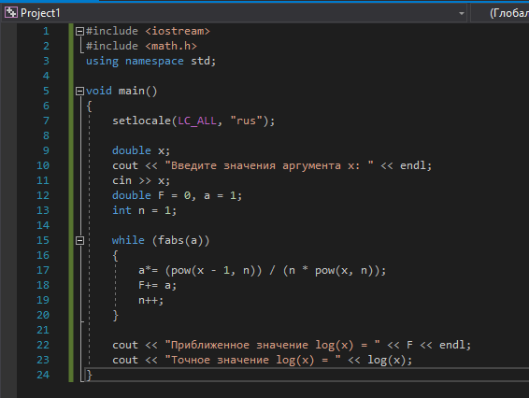

Рисунок 1 – Исходный код программы с циклом while.

На Рисунке 2 изображена консоль отладки с результатами кода.

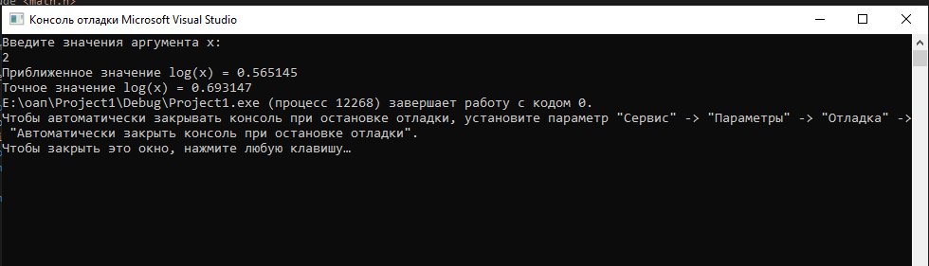

Рисунок 2 – Консоль отладки с результатами кода.

**Алгоритм:**

На рисунке 5 изображен алгоритм работы 3.

Рисунок 5 - Алгоритм выполнения программы.

**Контрольные вопросы:**

1. Какие операторы языка C++ используются для организации итерационных циклов?  
while, for, do {} while

2. Синтаксис оператора цикла с предусловием.

while (условие) {  
 операция1;  
 }

3. Как выполняется оператор цикла с предусловием?

Сначала выполняется проверка условия и только потом первая итерация цикла. В конце каждой итерации проверка происходит вновь.

4. Синтаксис оператора цикла с постусловием.

do {  
 операция1;  
 }  
 while(условие);

5. Как выполняется оператор цикла с постусловием?

Сначала выполняются операции внутри тела цикла и только после первой итерации условие в первый раз проверится.

6. Чем отличаются операторы цикла с предусловием и с постусловием?

С постусловием мы понимаем, что будет хотя бы одна итерация.

7. В каких случаях в операторе цикла используется составной оператор или блок?

 Составной оператор используется в тех случаях, когда по правилам языка допускается использовать только один оператор, а требуется выполнить несколько действий.